实验五 组合逻辑电路设计（一）
一、实验目的
1. 熟悉门电路的逻辑功能、等效逻辑电路的连接。
2. 学会简单的组合逻辑电路构成方法。
二、实验仪器及材料
1、仪器设备：数字万用表、数字电路实验箱
2、器件： 74LS00 二输入端四与非门 2片
74LS20 四输入端双与非门 3片
74LS86 二输入端四异或门 1片
74LS08 二输入端四与门 1片
74LS54 四输入端与或非门 2片
74LS02 二输入端四或非门 1片
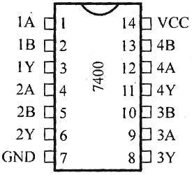
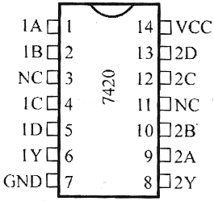
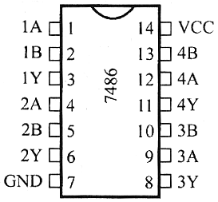

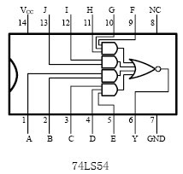
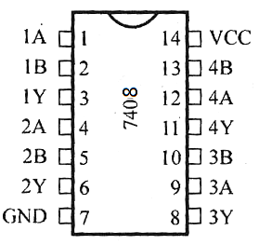
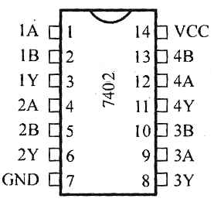

三、预习要求
1. 预习组合逻辑电路的设计方法。
2. 熟悉所用集成电路的引脚排列及用途。
四、实验内容及步骤
实验前按数字电路实验箱使用说明书先检查电源是否正常，然后选择实验用的集成块芯片插入实验箱中对应的IC座，按自己设计的实验接线图接好连线。注意集成块芯片不能插反。线接好后经实验指导教师检查无误方可通电实验。实验中改动接线须先断开电源，接好线后再通电实验。
- 设计一个用异或门、与门、或门组成的一位全加器。
按照课本所述的组合逻辑电路设计步骤（真值表→最简逻辑表达式→按要求的逻辑门对表达式转换→对应逻辑电路图）进行，最终得到逻辑电路，用实验的方法验证电路的逻辑功能是否符合设计要求。
- 设计一个用与或非门组成的一位全加器。
按照课本所述的组合逻辑电路设计步骤进行，最终得到逻辑电路，用实验的方法验证电路的逻辑功能是否符合设计要求。

江西师范大学计算机信息工程学院学生实验报告

专业:_计算机科学与技术 _ 姓名_:曾梓豪_ _学号:202426201063__ __ 日期:2024.11.18 __
课程名称 | 数字逻辑 | 实验室名称 | 先骕楼4607
实验名称 | 实验五 组合逻辑电路设计（一）
指导教师 |  | 成绩
实验原理、目的：
原理：本实验通过从真值表到逻辑表达式的推导，再到实际电路的实现，全面掌握了组合逻辑电路的设计方法。通过使用不同类型的逻辑门实现同一功能，加深了对逻辑门电路等效转换的理解，特别是实验二，仅使用2-3-3-2与或非门和与非两种门就组成了全加器，这种转换思想相当具有数字逻辑精神，为后续复杂数字电路的设计奠定基础。

